2025年6月4日
あまた株式会社

永遠に走る列車の中で、歴史に翻弄され忘れられた高貴な少女の手がかりを追う
一人称視点旅情ADVゲーム
『FARAWAY TRAIN 最涯(さいはて)の列車』Steam版、
AMATA Gamesが新パブリッシャーに！ バージョンアップも同時実施！

あまた株式会社(本社：東京都新宿区、代表取締役 髙橋宏典、以下：あまた)が運営する、インディーゲームパブリッシングブランド『AMATA Games』において、本日、Steam版『FARAWAY TRAIN 最涯(さいはて)の列車』のパブリッシャーとして配信を開始し、同時にバージョンアップを実施したことをお知らせします。

■Steam版『FARAWAY TRAIN 最涯(さいはて)の列車』の
新パブリッシャー決定とバージョンアップの実施
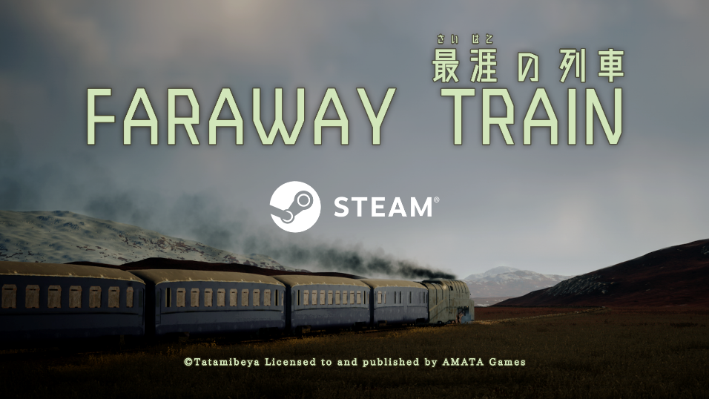

『FARAWAY TRAIN 最涯(さいはて)の列車』は、一人称視点旅情ADVゲームです。
本作は、『NOSTALGIC TRAIN』で話題を呼んだインディーゲームデベロッパー「畳部屋」によって、『最涯(さいはて)の列車』のタイトル名で2021年6月に配信されました。美しい車窓風景と、重厚なストーリーと謎解きを通じて、世界を崩壊に導いた廃帝ロクセラーナの儚い人生を追うゲーム内容が、多くのプレイヤーの心をつかみました。
この度、より多くの方に本作をお楽しみいただけるよう、本作のSteam版パブリッシャーをAMATA Gamesが担当することとなりました。これにあわせて、以下の内容を含むバージョンアップを実施しております。
・Steam実績機能の追加
・ゲーム内メニューの調整
・ゲームコントローラー対応
・アカウント毎のセーブデータに対応
・ePUBリーダー機能の改善
・翻訳言語の追加（中国語(簡体字)、中国語(繁体字)、韓国語、ドイツ語、フランス語、スペイン語、イタリア語、ポルトガル語）
・その他の調整
また、ゲームタイトルも『FARAWAY TRAIN 最涯(さいはて)の列車』へと改題し、今後は全世界で『FARAWAY TRAIN』の名称でマーケティングを展開してまいります。
さらに、販売価格も1,540円（税込）に改定し、よりお手に取りやすくなりました。

◆Steamストアページ
https://store.steampowered.com/app/1601410/

◆トレーラー
https://youtu.be/YB601hsBslw

■『FARAWAY TRAIN 最涯(さいはて)の列車』とは
虚ろ野と呼ばれる草原はあの世とこの世の狭間だと人は言う。
魂が、安息を見つける最後の土地だと人は言う。
永遠に走る列車の中で悠久の栄華を誇った帝国の滅亡と、歴史に翻弄され忘れられた高貴な少女の手がかりを追う。
そして、列車がたどり着くのは……。

■ストーリー
見慣れぬ古風な列車の中で目覚めた主人公は、古代の魔器「ネブラの天文盤」を使用して世界を崩壊に導いた廃帝ロクセラーナの儚い人生を追い、その使用の時と場所を明らかにしてほしいと告げられる。
列車の中の手掛かりを探索し、ロクセラーナの人生の節目となった年月を導き出し車内の扉に入力することで、次の車両への扉が開く。

■ゲームシステム
・列車の各車両を探索し、謎解きをしながら脱出するアドベンチャーゲーム。
・車両と車両の間には、ボタン式ロックドアがあり、謎を解かないと先には進めない。
・また、金庫や謎の宝箱などがあり、鍵を見つけないとヒントが得られない。
・手紙やメモなどのヒントを読み解き、悠久の栄華を誇った帝国の滅亡と、歴史に翻弄され忘れられた高貴な少女の手がかりを見つけよう。
・プロシージャル生成された美しくも漠とした「虚ろ野」の景色が無限に広がり、プレイヤーは二度と同じ光景を目にすることが無い。
・列車内を自由に歩き、好きな座席に座って車窓を眺め、ePUBファイル（ユーザーによるコンテンツ追加可能）を読めるフリーモードも実装。

■スクリーンショット
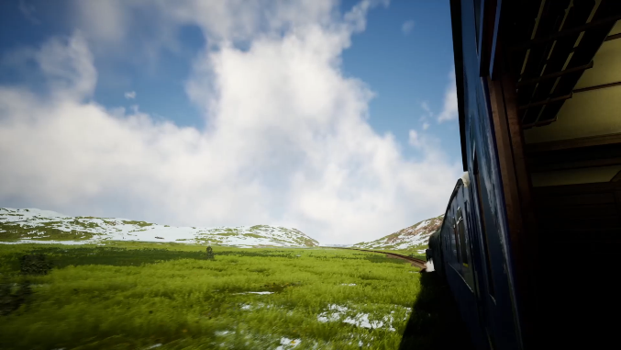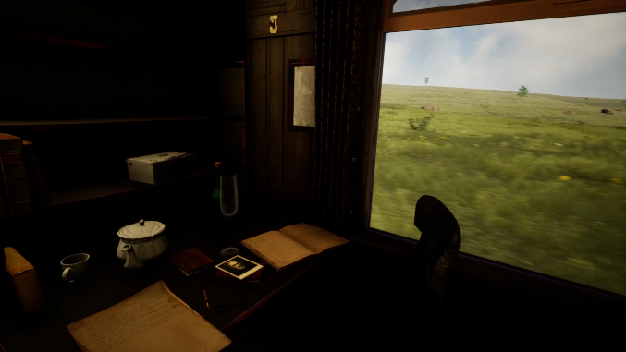

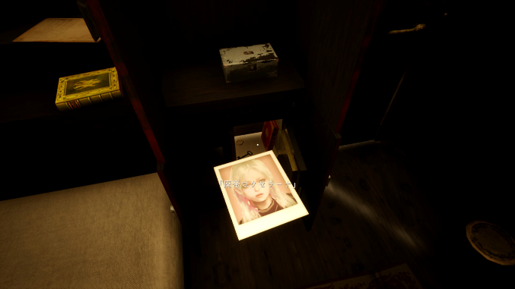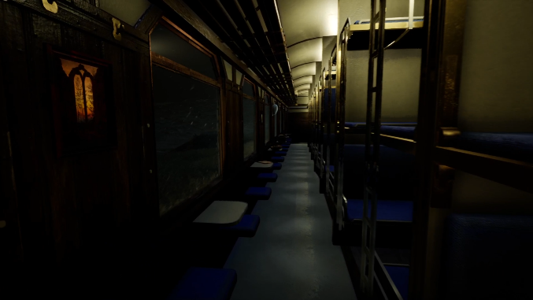

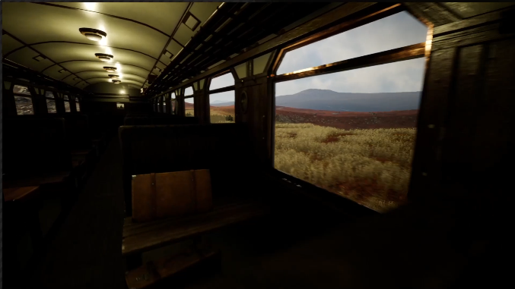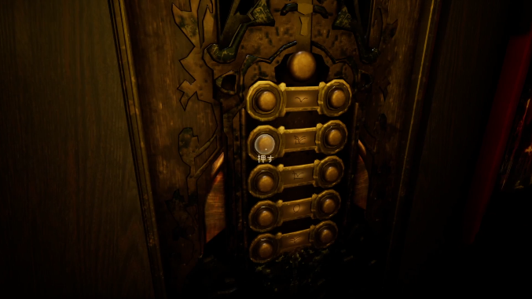

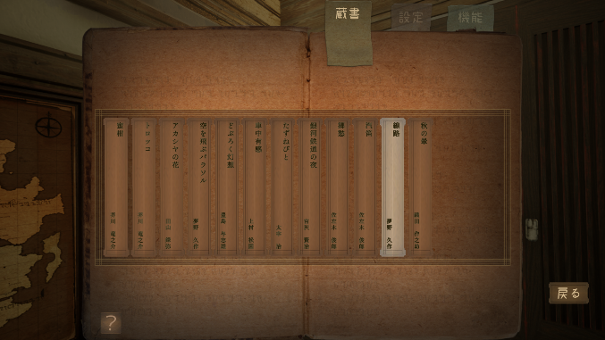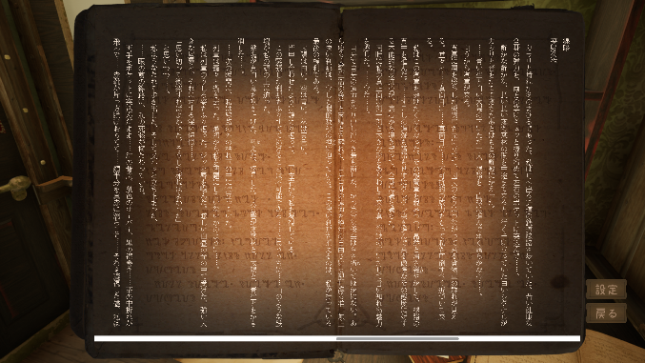

※Steam版の画像です。

■システム要件
- 最低
  - 64 ビットプロセッサとオペレーティングシステムが必要です
  - OS: Windows7 64bits or later
  - プロセッサー: Intel Core i5-750 2.67GHz
  - メモリー: 8 GB RAM
  - グラフィック: GeForce GTX 950 or Radeon RX 560
  - DirectX: Version 12
  - ストレージ: 3 GB の空き容量
- 推奨
  - 64 ビットプロセッサとオペレーティングシステムが必要です
  - OS: Windows10 64bits
  - プロセッサー: Intel Core i7-9700K
  - メモリー: 8 GB RAM
  - グラフィック: GeForce GTX 1660 Ti or Radeon RX 5600 XT
  - DirectX: Version 12
  - ストレージ: 3 GB の空き容量

■『FARAWAY TRAIN 最涯(さいはて)の列車』ゲーム概要
タイトル：FARAWAY TRAIN 最涯(さいはて)の列車
ジャンル：一人称視点旅情ADVゲーム
対応機種：Windows PC
配信ストア： Steam
プレイ人数：1人
対応言語：日本語、英語、中国語(簡体字)、中国語(繁体字)、韓国語、ドイツ語、フランス語、スペイン語、イタリア語、ポルトガル語
価格：1,540円
発売日：2025年6月4日
開発：畳部屋
配信：あまた株式会社
公式サイト(AMATA Games)：https://amata.games/game/faraway-train
著作権表記：©Tatamibeya Licensed to and published by AMATA Games

■あまた株式会社について
会社名：あまた株式会社
代表：代表取締役 髙橋宏典
所在地：〒169-0074 東京都新宿区北新宿1-4-1 アルマビル
設立：2008年6月25日
事業内容：ゲーム事業他
公式サイト：http://amata.co.jp/
あまた株式会社について：弊社は大手ゲーム会社のスマートフォンゲームの開発を多数手がけているゲーム開発会社です。ゲーム業界のキャリア20年以上のベテランゲーム開発者が多数在籍しており、その豊富な経験を生かしてゲームの企画、開発、運営を行っています。ゲーム開発を軸に、VRや映像、メディアなど、エンタテインメント領域における新規事業への取り組みも積極的に行っています。

その他の会社名、製品名、サービス名などは、各社の登録商標または商標です。

